3. Фронт
1. Когда объявят прекращение огня на линии фронта?
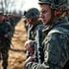
До конца сентября | В октябре | В ноябре | В декабре | Не объявят до конца 2026

2. Кто будет контролировать Константиновку 30 сентября 2026?
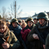
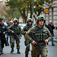  Россия | 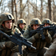  Украина | 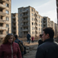  Серая зона

3. Кто будет контролировать Лиман 30 сентября 2026?
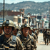
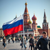  Россия | 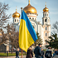  Украина | 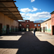  Серая зона

4. Сколько квадратных километров займёт Россия за 2026 год?
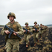
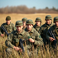  Менее 1500 км² | 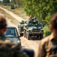  От 1500 до 3000 км² | 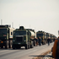  От 3000 до 5000 км² | 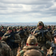  Более 5000 км²

5. Кто будет контролировать Купянск 31 октября 2026?
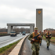
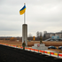  Украина | 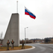  Россия | 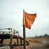  Серая зона

6. Кто будет контролировать Николаевку 31 октября 2026?
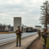
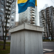  Украина | Россия | 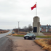  Серая зона

7. Какой город Россия возьмёт первым до конца 2026 года?
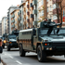
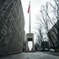  Константиновка | 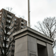  Лиман | 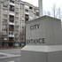  Николаевка | 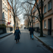  Ни один город не возьмут до конца 2026

8. Кто будет контролировать Славянск 31 октября 2026?
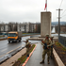
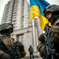  Украина | 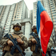  Россия | 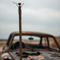  Серая зона

9. Кто будет контролировать Дружковку 31 октября 2026?
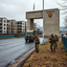
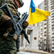  Украина | 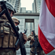  Россия | 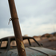  Серая зона

10. Кто будет контролировать Краматорск 31 октября 2026?
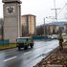
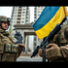  Украина | 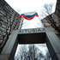  Россия | 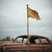  Серая зона

11. Кто будет контролировать Орехов 31 декабря 2026?
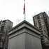
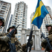  Украина | 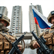  Россия | Серая зона

12. Кто будет контролировать Волчанск 31 декабря 2026?
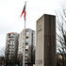
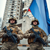  Россия | 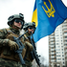  Украина | 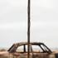  Серая зона

13. Сколько городов Россия возьмёт под контроль до конца 2026?
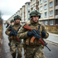
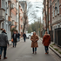  Ноль городов | 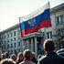  Один | 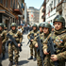  Два | 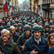  Три и более

